Результаты опросов обучающихся профессиональной организации об удовлетворенности условиями, содержанием, организацией и качеством образовательного процесса в целом и отдельных дисциплин (модулей) и практик в рамках реализации образовательной программы среднего профессионального образования по специальности 35.02.07 Механизация сельского хозяйства.
В целях совершенствования образовательных программ при проведении регулярной внутренней оценки качества образовательной деятельности и подготовки, обучающихся по образовательным программам среднего профессионального образования было проведено анкетирование обучающихся в Адамовском сельскохозяйственном техникуме - филиале ФГБОУ ВО Оренбургский ГАУ об удовлетворенности образовательной деятельностью в рамках реализации образовательной программы среднего профессионального образования по специальности 35.02.07 Механизация сельского хозяйства.
Основными целями проведения независимой оценки качества образования в техникуме являются:
- Формирование максимально объективной оценки качества подготовки обучающихся по результатам освоения образовательных программ.
- Совершенствование структуры и актуализация содержания образовательных программ, реализуемых в техникуме.
- Совершенствование ресурсного обеспечения образовательного процесса в техникуме.
- Повышение компетентности и уровня квалификации педагогических работников техникума, участвующих в реализации образовательных программ.
- Повышение мотивации обучающихся к успешному освоению образовательных программ.
- Усиление взаимодействия образовательной организации с профильными предприятиями и организациями по вопросам совершенствования образовательного процесса.
В ходе исследования было опрошено 100% от общего количества обучающихся (на курсе обучаются 12 студентов).
1. Ваш пол
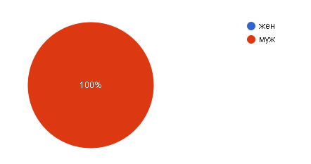
2. Ваш возраст?

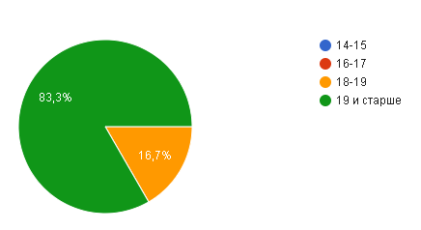
3. Направление подготовки/специальность*
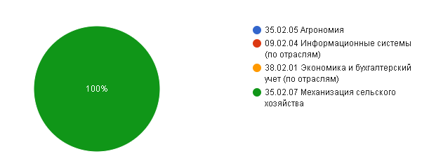
4. Вы обучаетесь?
5. Где вы живете?*
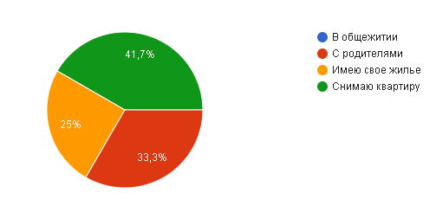
6. Удовлетворены ли Вы в целом своей студенческой жизнью?
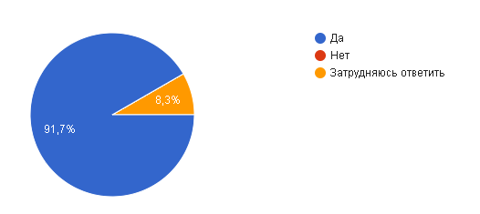
7. Приходится ли Вам совмещать работу с учебой?
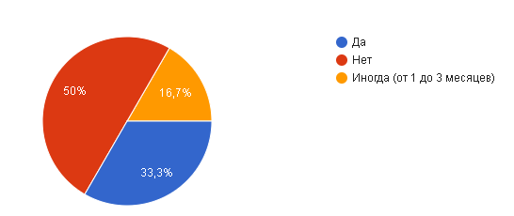

8. Почему Вы выбрали именно Адамовский сельскохозяйственный техникум?
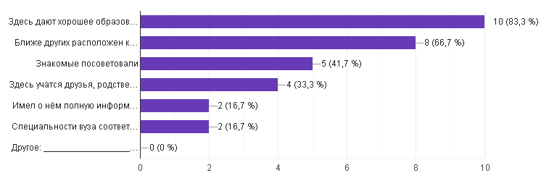

9. Как Вы считаете, престижно ли учиться в АСХТ?
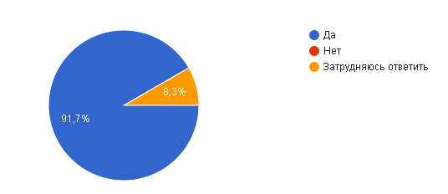
9. Интересно ли Вам учиться?
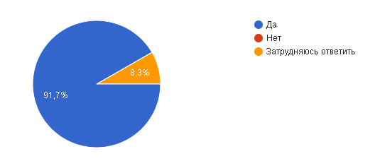
10. Как Вы считаете, имеются ли в АСХТ?
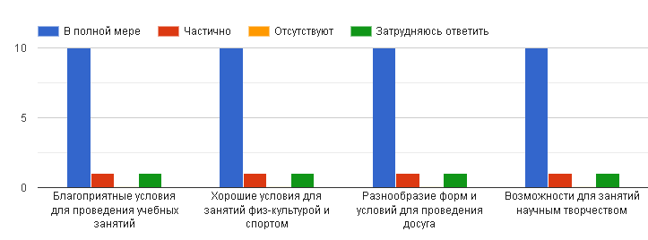
11. Занятия у какого преподавателя вам больше нравятся? (укажите ФИО)
12. Занятия у какого преподавателя вам показались не интересными? (укажите ФИО)
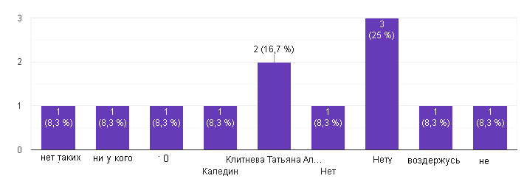
13. Какие из студенческих проблем Вас волнуют в большей степени? (выберите не более 3-х вариантов)
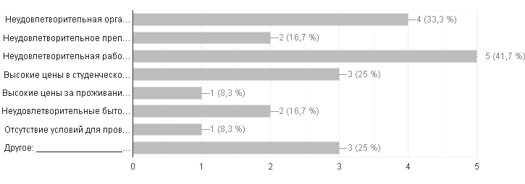
14. Когда возникают какие-то проблемы, к кому Вы обращаетесь за помощью в первую очередь?
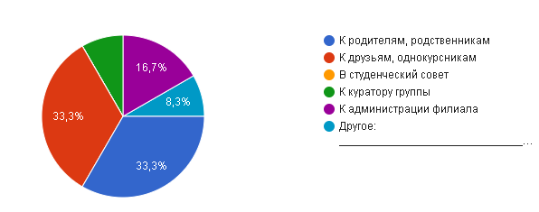

15. Каковы отношения внутри Вашего коллектива?
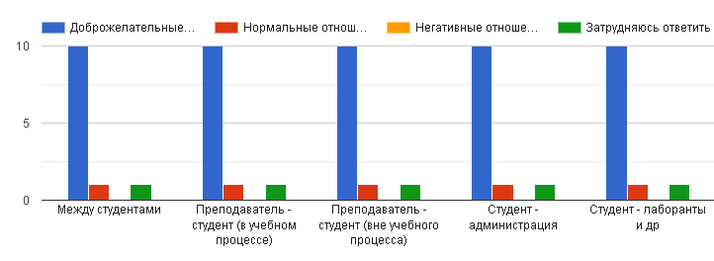
16. Как вы оцениваете морально-нравственную атмосферу в АСХТ?
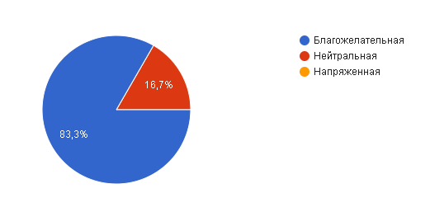
17. Как вы оцениваете уровень профессионализма преподавателей?
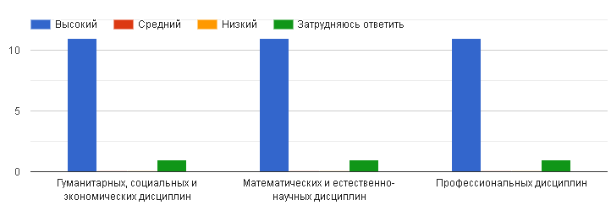
18. В какой мере Вы удовлетворены условиями для творческого развития личности?
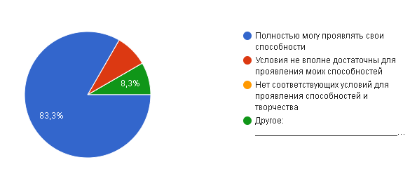
19.Удовлетворены ли Вы
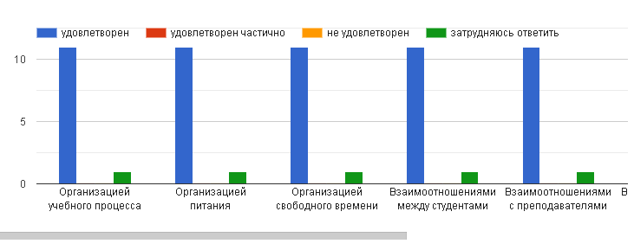
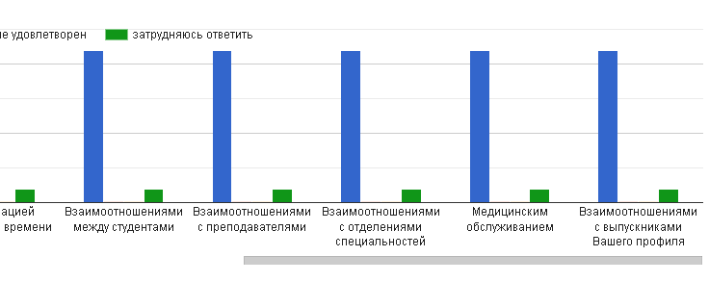
20. Что Вам не нравится в организации учебного процесса? (выберите не более 3-х вариантов)
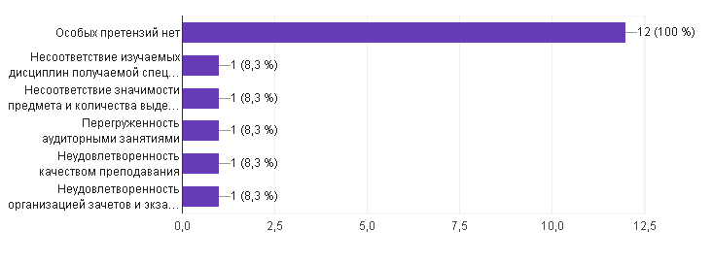
21. Как Вы считаете, способствуют ли условия в АСХТ здоровому образу жизни студентов?
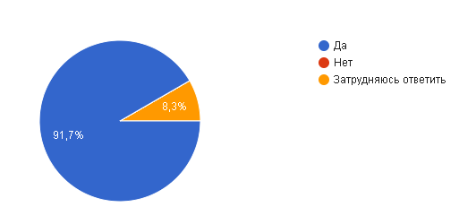
22. В какой мере Вас удовлетворяет материальная база в АСХТ?
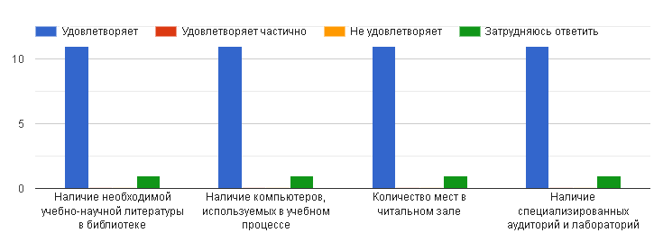
23. Имеется ли в АСХТ возможность
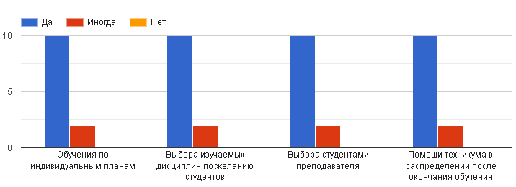
24. Учитывается ли мнение студентов по вопросам:
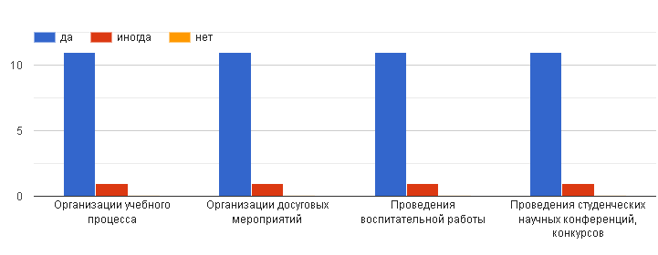
25. Какое из высказываний, по Вашему мнению, подходят для характеристики организации учебного процесса в АСХТ? (выберите не более 3-х вариантов)
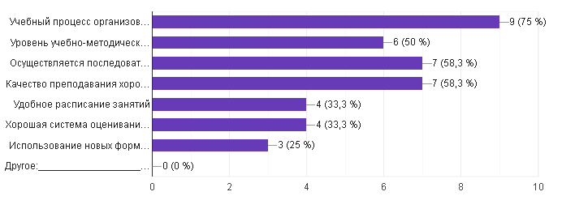
26. Студенческая жизнь - это не только учеба. Приходилось ли Вам участвовать?
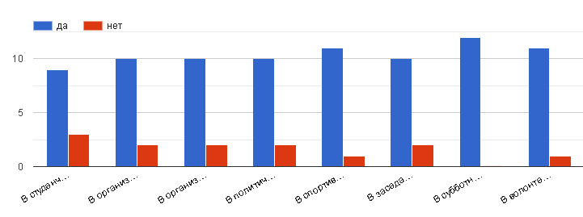
27. Какие направления воспитания, по Вашему мнению, нужны в настоящее время, и какие есть в АСХТ?
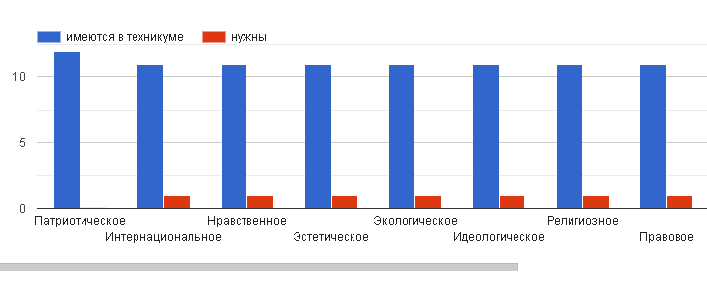
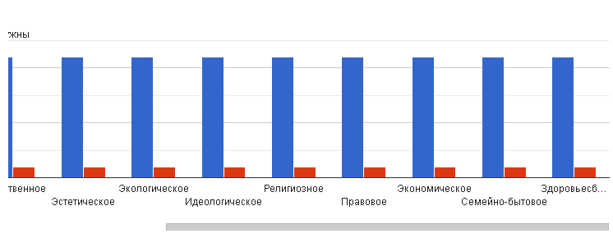
28. Оцените по 5-балльной шкале, насколько Вы удовлетворены практическими занятиями по циклам:(где 1 балл – низшая оценка, а 5 баллов – высшая оценка)
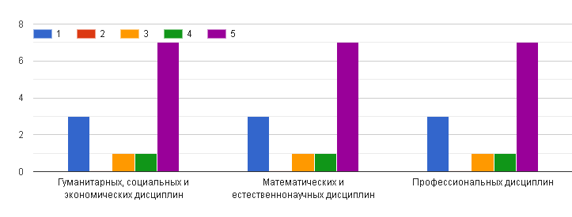

29. Оцените по 5-балльной шкале, насколько Вы удовлетворены (где 1 балл – низшая оценка, а 5 баллов – высшая оценка)
